**بررسی آموزش مجازی و نسبت آن با هاله مقدس در اندیشه والتر بنیامین**

اسداله غلامعلی

استادیار گروه سینما. دانشکده هنر. دانشگاه دامغان

Tell: 09120349919

Email: [rebwargholamali@gmail.com](mailto:rebwargholamali@gmail.com)

**چکیده**

والتر بنیامین به عنوان یکی از فیلسوفان شناخته شده مکتب فرانکفورت، در نظریاتش از تأثیر تکنولوژی و ماشینیزم حاصل از جهان مدرن، بر حیات فردی و اجتماعی انسان، سخن می‌گوید و معتقد است که پیشرفت علم به ویژه در عرصه رسانه هاله مقدس را از بین می‌برد. بنیامین عبارت هاله مقدس را درباره هنر به کار می‌برد که در جهان ماشینی قداست و قدرت آیینی‌اش به واسطه تکثر و بازتولیدهای مکانیکی از دست داده است. جهان مجازی که دستاورد نوین قرون بیستم و بیست و یکم میلادی است و نهایت پیشرفت علمی معاصر را نشان می‌دهد، مفهوم واقعیت و حقیقت را به چالش کشیده است. آموزش و یادگیری الکترونیکی نمونه‌ای از پیامدهای جهان وانمایی شده و حادواقعیت است. به نظر می‌رسد هاله مقدس آموزش سنتی و کهن در بستر جهان مجازی از بین رفته است. پژوهش حاضر که به روش توصیفی-کیفی صورت گرفته و از منابع کتابخانه‌ای سود جسته است، تلاش دارد با تفسیر ویژگی‌های آموزش مجازی و مفهوم هاله مقدس در نظر والتر بنیامین، نشان دهد، در جهان پست مدرن، هاله مقدس واقعیتِ آموزش سنتی از بین رفته است و آموزش و پرورش، ساختار و شکل نوینی پیدا کرده است که نقاط قوت و ضعف مخصوص به خودش را دارد.

**کلیدواژگان:** آموزش مجازی، جهان مجازی، هاله مقدس، والتر بنیامین

**مقدمه**

با توجه به تحولات عظیم علمی در سراسر جهان، پیشرفت‌های حیرت‌انگیز تکنولوژیکی، اختراع و تولید شبکه‌های الکترونیکی و مجازی، شیوه‌های آموزش و پرورش نیز دگرگون شده است. آموزش الکترونیکی یک نوع فناوری جدید است که جایگزین رویکردهای سنتی آموزش شده است. اصطلاح آموزش مجازی شامل مجموعه ای وسیع از کاربردهاو عملکردها از جمله آموزش غیرحضوری و کتابخانه‌های الکترونیکی است(سراجی و عطاران، 1397: 12). در این نوع آموزش دانشجویان می‌توانند بدون حضور در کلاس درس یعنی بدون حضور در دانشگاه، از پلتنفرم و نرم‌افزارهای مختلف و به طورکلی از شبکه اینترنت استفاده کنند. طبیعتا تفاوت‌های عمیقی بین این دو شیوه آموزش یعنی آموزش حضوری و مجازی وجود دارد. به واسطه این تفاوت‌ها، نتایج متفاوتی هم به دست می‌آید. آموزش دیجیتالی ویژگی و نقاط قوت زیادی دارد که می‌توان به تضمین تعامل یادگیرنده، بیدار کردن علاقه به آموزش، تقویت توانایی یادگیری، استفاده بهینه از زمان و دسترسی آسان اشاره کرد. کارکرد مثبت كلاس مجازي تعميم عدالت آموزشي، شكسته شدن حصار زمان ومكان و افزايش پويايي در محيط آموزشي است. گزينه‌هاي منفي كلاس‌هاي مجازي، كاهش ارتباطات چهره به چهره و كاسته شدن از تعاملات واقعي فراگير با محيط يادگيري است. همچنين، افزايش مشكلات جسماني (درد چشم، چشم، درد استخوان و اعتياد به وبگردي) نيز ازنكات منفي كلاس‌هاي مجازي هستند(منتظر، دیانی، 1382: 5). البته باید خاطرنشان کرد که «در نظام آموزشی از دور و یادگیری الکترونیکی به دلیل فاصله زمانی و مکانی میان استاد و دانشجو تعامل موضوعی پیچیده به نظر می رسد؛ از این رو نیازمند داشتن یک رویکرد نوین برای طراحی تجربیات یادگیری مؤثر و عمیق است»(معصومی‌فرد، 1398). آموزش مجازی نتیجه یکی از مهمترین آرزوها و دغدغه‌های انسانی است. انسان از دوران رنسانس تا امروز، سعی داشته که نیروی علم و عقل خویش را تداوم و قدرت بخشد. سفر به فضا و اعماق دریا، تولید ابزار و ماشین‌های متنوع در عرصه‌های مختلف و اختراعات و اکتشافات گسترده نتیجه تمرکز و باور انسان به علم است. پژوهشگران مختلفی درباره تکنولوژی و پیشرفت علم اظهار نظر کرده‌ و آثار قابل تأملی را پدید آورده‌اند. برخی از فیلسوفان به نکوهش تکنولوژی و جهان مدرن پرداخته‌اند و برخی دیگر همچون هنرمندان و نقاشان مکتب فوتوریسم[1] با آغوش باز زندگی ماشینی را پذیرفته‌اند. فیلسوفان مکتب فرانکفورت[2] از جمله متفکرینی هستند که توجه ویژه و ممتازی به زندگی، هنر، انسان و عقلانیت مدرن داشته‌اند. تئودور آدورنو[3]، یورگن هابرماس[4]، والتر بنیامین[5] و ... از آن دسته به شمار می‌آیند. والتر بنیامین که یکی از غیرمتعارف‌ترین اندیشمندان تمام تاریخ است، دیدگاه‌های قابل تأملی درباره نقش تکنولوژی در حیات بشر دارد. وی به دنبال تعریف ماهیت هنر و معنای آن به شیوه مرسوم فیلسوفان و منتقدان نبوده است. او در پی آن است که هنر در جهان به واسطه بازتولیدهای مکانیکی و حضور ماشین و رسانه‌های نو در حیات بشر، چه تحولی پیدا می‌کند. اگرچه والتر بنیامین مفهوم هاله مقدس را درباره هنر به کار می‌برد، امّا واقعیت این است که الکترونیکی و ماشینی شدن جهان هاله مقدس بسیاری از روایت‌های کهن را از بین برده است. در واقع واقعیت مجازی معنای همه چیز از جمله واقعیت وجودی بشر را دگرگون ساخته است. آموزش و پرورش شکلی از رابطه انسانی است که با توجه به دگرگدیسی مفهوم واقعیت، تغییر کرده است.

**پرسش پژوهش**

1- پیشرفت تکنولوژی و ظهور جهان مجازی چه تأثیری بر آموزش می‌گذارد؟

2- ساختار و هاله مقدس آموزش در دنیای دیجیتال و مجازی به چه صورتی خواهد بود؟

3- هاله مقدس آموزش چیست؟

**فرضیه پژوهش**

1- آموزش مجازی ویژگی و معیارهای مخصوص به خودش را دارد.

2- هاله مقدس آموزش، اصول و ساختارهای سنتی است

3- هاله مقدس آموزش در دنیای الکترونیکی به واسطه معیارها و شیوه‌های دیجیتالی، از بین رفته است.

**پیشینه پژوهش**

در خصوص آموزش الکترونیکی و فضای مجازی و تأثیر آنها بر زندگی انسان مقالات بیشماری نوشته شده است. به خصوص در این دوران که جهان تحت تأثیر ویروسی به نام کووید 19 قرار گفته است. از میان پژوهش‌های انجام گرفته در خصوص آموزش مجازی و همچنین درباره اثر هنری در نظر والتربنیامین می‌توان به مقالات *بررسی چالش‌های آموزش مجازی و کرونا*، *دانش از راه دور؛ آموزش مجازی فرزندان، آسیبها و راهکارها*، *نسبت آموزش مجازی با هدف‌های تربیت از دیدگاه فلسفه هستی*، *والتر بنيامين و هنر بازتوليدپذير*، *تأثیر رسانه های نوین بر تعاملی‌شدن* *هنر جدید*، *دلالت‌هاي آموزشی ایده ساختارشکنی دریدا در آموزش مجازي* و کتاب‌های *آینده* *آموزش* *مجازی*(مریم حق‌شناس)، *دانشگاه مجازی*([برایان دی. لودر](https://fidibo.com/books/author/%D8%A8%D8%B1%D8%A7%DB%8C%D8%A7%D9%86-%D8%AF%DB%8C.-%D9%84%D9%88%D8%AF%D8%B1) ، [ویلیام اچ. داتون](https://fidibo.com/books/author/%D9%88%DB%8C%D9%84%DB%8C%D8%A7%D9%85-%D8%A7%DA%86.-%D8%AF%D8%A7%D8%AA%D9%88%D9%86))، *والتر* *بنیامین* *یا* *به* *سوی* *نقدی* *انقلابی*(تری ایگلتون)، *والتر* *بنیامین*(هاوارد کی‌گیل) اشاره کرد. در مقاله پیش رو تحلیل و تأویل جدیدی از آموزش مجازی ارائه شده است تا نشان دهد آموزش الکترونیکی آداب و رویکرد جدیدی به دور از شیوه‌های سنتی مطرح می‌کند.

**روش پژوهش**

در این پژوهش مفهوم مسئله هاله مقدس در نظر والتر بنیامین را در اتباط با ساختار نوین آموزش یعنی اموزش مجازی، تحلیل شده است. پژوهشگر به روش توصیفی-کیفی و تحلیل جایگاه و روش آموزش به شیوه های الکترونیکی سعی کرده است نشان دهد قداست و معنای آموزش در فرمهای سنتی از بین رفته و شکل جدیدی از آموزش که محصول تحولات ماشینی و تکنولوژیکی معاصر است، پدید آمده است. تحقیق کیفی و توصیفی از طریق استدلال، استقرا و قیاس با تمرکز بر مبانی نظری و بهره بردن از منطق و تعقل صورت می‌پذیرد. در این روش داده‌های گرداوری شده که حاصل پژوهش‌های کتابخانه‌ای است، مورد تحلیل و تفسیر قرار می‌گیرند. این پژوهش نشان می‌دهد که تحولات علمی در عرصه دیجیتال بر تمام هستی انسان از جمله آموزش و پروش تأثیر گذاشته و موجب خلق اصول و معیارهای بدیع و طبیعتاً غیرمتعارف شده است.

**چارچوب نظری**

والتر بنیامین، فیلسوف مارکسیست- یهودی، از اعضای برجسته مکتب فرانکفورت است. بیشتر نظریات او پیرامون رابطه هنر، تکنولوژی و رسانه در دوران مدرن است. مقالات و کتاب‌های متعددی همچون *مؤلف به مثابه تولید* کننده(1934)، پاریس، پایتخت قرن نوزدهم(1927-1940) و *اثر هنری در عصر بازتولید مکانیکی*(1932) نگاشته است. مقاله اثر هنری در عصر بازتولید مکانیکی دیدگاه بنیامین را نمایان می‌کند که هنر باید در عرصه اجتماع هویت یابد. در نظر بنیامین هنر باید برحسب تصویرش از واقعیت اجتماعی نزاع های طبقاتی ارزیابی شود، و همچنین باید براساس فناوری و جایگاهش در ارتباط با بقیه تولیدات اعم از ادبی یک دوره مشخص تحلیل شود(Benjamin,2005: 1). در واقع نظریه بنیامین را می‌توان به دیدگاه‌های هگل[6] درباره پایان یا مرگ هنر و دیدگاه لیوتار[7] درباره شکست روایت‌های کلان نزدیک دانست. در هر دو این دیدگاه‌ها می‌توان پی برد که هنر در عصر نو، جایگاه اسطوره‌ای، قدسی، بالا، انحصاری و کلانش را از دست می‌دهد. نکته‌ای که در این امر قابل تأمل است این است که بنیامین به این تحول خوش‌آمد می‌گوید و آن را معجزه‌ای برای اجتماع و رابطه‌اش با هنر می‌داند. با توجه به تمرکز بنیامین بر تکثرگرایی می‌توان او را از پیشگامان نحله فکری پست‌مدرن دانست. هنر مدرن همانطور که از نظریه های تئودور آدورنو پیداست، بین دیدگاه عامیانه و نخبه‌گرا تمایز قائل است اما تفکر مدرن نه تنها مرزی بین بالا و پایان یا نخبه و عامه قائل نیست، بلکه به ادغام و التقاط معتقد است. «مدرنیسم هنری امری مستقل و خودپایدار بوده و اوج نوآوری در آن به برخورد انقلابی فرم می‌انجامد، که بر وحدت و استقلال اثر هنری تأکید دارد، امّا هنر پسامدرن بر کثرت‌گرایی و نداشتن استقلال اثر هنری تکیه می‌کند زیرا رویکرد پسامدرن به هنر بر پایه اهمیت دادن به امور غیرهنری و بازتاب امور اجتماعی و سیاسی در هنر است در حالیکه هنر مدرن خود را از امور اجتماعی و سیاسی فارغ می‌داند»(ضیمران و ارشاد، 1393: 31). بنابراین می‌توان گفت دیدگاه بنیامین درباب از بین رفتن هاله مقدس، تفکری پست‌مدرن است. هاله[8] یا هاله مقدس یکی از مهمترین واژه یا عبارت‌هایی است که بنیامین به کار برده است. بحث او این است که فیلم، عکاسی و رسانه امکان تکثیر پیام را فراهم می‌کنند و حتی شکل آن را تغییر می‌دهند در نتیجه موجب همگانی شدن اثری هنری را فراهم می کنند. در حقیقت از بین رفتن هاله باعث می‌شود که جهان و شبکه‌های مجازی و اینترنتی، ساختار جدیدی به وجود بیاورند. «امکانات فناورانه رسانه‌ها اثر هنری را واجد ویژگی‌های جدیدی نموده است که به اهداف سیاسی و اجتماعی آن نزدیک است»( Jennings, Doherty, 2008:9). در واقع رسانه‌ها و پیشرفت‌های علمی در عرصه دیجیتال و الکترونیک، هنر را از بلندای المپ و جایگاه مقدسش به درون اجتماع و مردم عامه می‌آورد و از ان یک محصول اجتماعی می‌سازد. بنیامین از این تحول با عنوان انقلاب رسانه‌ای یاد می‌کند چرا که پایان قلمرو قدسی و انحصاری هنر را رقم می‌زند. رسانه‌های نوین برعکس رسانه‌های سنتی همچون رادیو، تلویزیون و سینما رویکردی دیکتاتوری ندارند. در رسانه‌های سنتی تعمل یک سویه است و پیام صرفاً از یک فرستنده به گیرنده‌ها و مردم انتقال می‌یابد، امّا در رسانه‌های نوین این رابطه دو سویه و دموکراسی‌وار است و پیام دو طرفه رد و بدل می‌شود. بنابراین وقتی از رسانه نوین سخن به میان می‌آید منظور صرفا بعد تاریخی و زمانی آن نیست، بلکه این رسانه‌ها به این علت نوین لقب می‌گیرند که ساختار و فرم جدیدی از ارتباط را تعریف و تبیین می‌کنند و معیارهای جدیدی همچون تعاملی و دیجیتالی‌بودن و مشارکت‌پذیری و تکثرگرایی دارند. در فنِ تکثیر موضوعِ بازتولید شده از قلمرو سنت به دو علت جدا می‌شود، نخست این که بازتولید متعدد یک اثر منجر به جایگزینی مجموعه متکثر به جای وجود یگانه اثر اصلی می‌شود و دیگر این که در این شرایط مخاطب می‌تواند در هر وضعیت با اثر هنری بازتولیدی روبه‌رو شود که در این شرایط موضوعِ متکثر شده دوباره فعال می‌شود و حیاتی نوین را آغاز می‌کند. (Benjamin,1969: 221)

**بحث و تحلیل**

شیوه تعامل یکی از مهمترین وجه تمایزات آموزش مجازی و آموزش حضوری یا سنتی است. در آموزش سنتی استاد و دانشجو در مکانی مشخص به نام کلاس و روبه روی هم در رابطه هستند. در آموزش مجازی انسان چه دانشجو چه استاد، با کامپیوتر در ارتباط است به این معنا که شیوه انتقام پیام انسانی نیست و دیجیتالی است. آموزش مجازی یا کامپیوتری، اینترنتی، وبی یا دیجیتالی، جنس رابطه انسانی را دگرگون می کند. این دگرگونی از چندین منظر قابل توجه است. این منظرها همان اصول و مبانی اموزش سنتی است که به آن جایگاه قدسی می‌دهد.

**1- مکان**

یادگیری و آموزش به واسطه پلتفرم‌های الکترونیکی مکانمند نیست. استاد، دانشجو یا دانش آموز می‌تواند در هر موقعیت مکانی در کلاس درس حضور داشته باشد. این محیط های آموزشی به علت مجازی بودن، این اجازه را به شرکت‌کنندگان می‌دهند که به مکان یا کلاس درس و دانشگاه وابسته نباشند. فضای مجازی، مفهوم تعامل نسبی در کلاس درس و تعامل روبه‌رو را به انواع مختلفی از تعامل مبتنی بر فناوری جایگزین می‌کند(Pescador,2014:6). در آموزش سنتی مکان مشخصی به نام کلاس درس وجود دارد. در این کلاس درس جایگاه استاد و دانشجو مشخص و متمایز است. استاد روبه‌روی همه دانشجویان قرار گرفته و به وایت بورد یا تخته سیاه نزدیک است. این رابطه در عین حال که دو سویه به نظر می‌رسد، امّا جایگاه اصلی را به استاد می‌دهد.

نمودار1 – رابطه دانشجو و استاد در کلاس درس- آموزش سنتی(منبع: نگارنده)

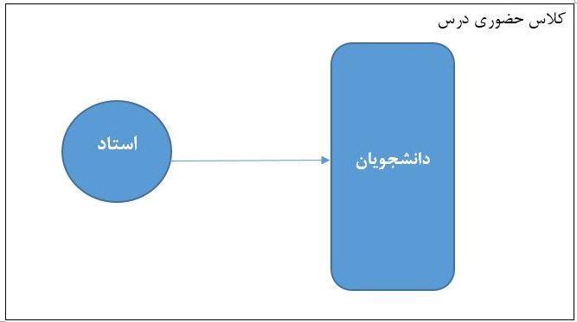

در فضای مجازی و آموزش الکترونیکی این مکان از بین می‌رود، چرا که متکثر می‌شود. هر دانشجو یا استاد می‌تواند در هر نقطه و مکانی به کمک اتصال به وب یا پلتفرم تعیین‌شده در کلاس درس حضور پیدا کند و آموزش ببیند. بنابراین در آموزش مجازی مکان مشخص و قطعی برای دانشجویان و استاد نمی تواند تصور کرد.

نمودار 2- رابطه استاد و دانشجو در کلاس-آموزش مجازی(منبع: نگارنده)

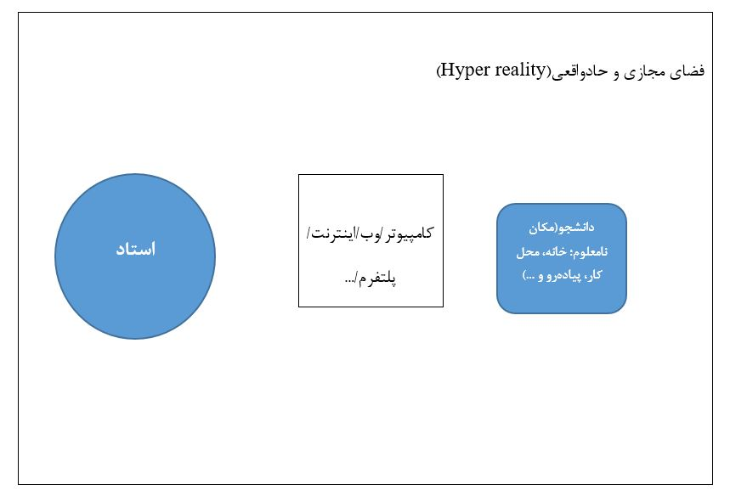

**2- زمان**

زمان در فضای مجازی به صورت آفلاین و آنلاین تعریف می‌شود. در محیط‌های الکترونیکی دو نوع تعامل همزمان و غیرهمزمان وجود دارد. تعاملاتی که در زمان مشابه از مکان‌هاي متفاوت و از طریق ویدیو کنفرانس، چت و کنفرانس شنیداري انجام می‌شود، ارتباط همزمان نام دارند. تعاملاتی که در زمان متفاوت، از مکان‌هاي گوناگون و از طریق پست‌الکترونیک انجام می‌شود، ارتباط غیرهمزمان خوانده می‌شود(نورانی، سرمدی، ابراهیم زاده، 1393: 60). در واقع زمان نیز در آموزش مجازی با آموزشی سنتی متفاوت است. به دلیل اینکه استاد کنترلی بر زمان ورود و خروج دانشجویان ندارد در نتیجه می‌توان گفت زمان در آموزش مجازی نسبت به آموزش سنتی نسبی است.

**3- گفتگو**

در کلاس درس دانشجو در عین حال که استاد را به صورت واقعی می‌بیند، می‌تواند با او گفتگو واقعی داشته باشد. در فضای مجازی، واقعیت تحول پیدا می‌کند. «این واقعیت اجتماعی برساختی، در دوران جدید صورت حادتری به خود می‌گیرد و این بار برپایه نظام نشانه‌ای، نه تنها هیچ نسبتی با امر واقع ندارد، بلکه جهان اجتماعی مورد نظرش را شبیه‌سازی می‌کند»(بودریار، 1993: 135). دانشجویان و استاد در یک فضای شبیه‌سازی شده هستند که اگرچه واقعیت نیست، امّا به دلیل شباهت بسیار زیاد به واقعیت حادواقعیت نام دارد. در واقع آموزش مجازی در یک فضای حادواقعی و وانمایی شده شکل می‌گیرد و در نتیجه به واسطه دگرگونی واقعیت، واقعیتِ روابط انسانی نیز تغییر می‌کند. دانشجویان و استاد یا فقط صدای هم را می‌شنود یا تصویر همدیگر را می‌بینند. همچنین اگر تصویر و صدا قطع باشد می‌توانند به صورت نوشتاری(به صورت comment) با هم رابطه داشته باشند. رابطه حضوری انسان‌ها، پیوندهای عاطفی، گفتگوی زنده و عاداتی همچون دست دادن و در آغوش کشیدن، در فضای مجازی به نشانه‌هایی همچون استیکر[9] بدل شده است. بنابراین آداب و ارزش‌های آیینی همچون رابطه زنده انسانی، جای خود را به ارزش‌ها و کارکردهای نمایشی می‌دهد. اگر زمانی احترام برپاخاستن، دست دادن، تعظیم کردن یا آدابی از این دست بود، امروزه در فضای مجازی کلاس درس همه این آداب در آیکون یا ایموجی[10] خلاصه می شود. بنابراین تدویل بنیامین درباره هاله مقدس هنری در جهان ماشینی و دیجیتالی امروز، در زمینه آموزش مجازی نیز صدق می‌کند.



نمودار 3- مقایسه آموزش سنتی و مجازی(منبع: نگارنده)

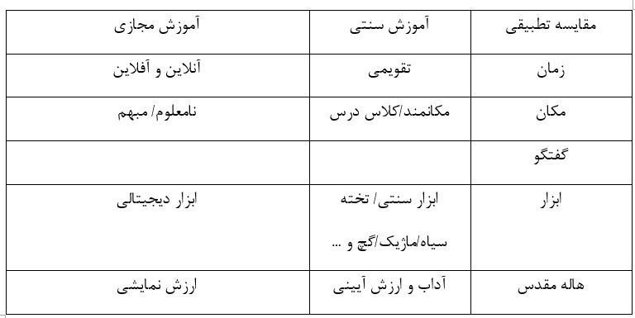

**نتیجه گیری**

ارزش‌های آیینی آموزش به مکان، زمان، ابزار و شیوه گفتگو بین مدرس یا استاد و دانشجویان مرتبط است. این شیوه تعامل به عمل آموزش، قداست و اعتبار ویژه و خاصی می‌بخشد و آن از دیگر روابط انسانی اعم از روابط عاطفی، علمی و هنر متمایز می‌کند. آموزش در فضای مجازی و دیجیتالی نه تنها به بسیاری معیارهای سنتی آموزش بی‌اعتنا است، بلکه روش و ساختار منحصر به خودش را دارد. والتر بنیامین در نقد و تحلیل اثر هنری در عصر بازتولید مکانیکی، معتقد است که جایگاه رفیع و انحصاری هنر همچون هاله‌ای مقدس در دنیای مدرن به دلیل قدرت رسانه و زندگی ماشینی، از دست می رود؛ اثر هنری تکثیر می‌شود و در دسترس همگان قرار می‌گیرد. آموزش‌های مجازی، شبکه‌های اجتماعی، هنر تعاملی و ... مهر تأییدی بر اندیشه و تحلیل بنیامین هستند. در عصر مدرن و البته پست‌مدرن، ساختار آموزشی و جنس رابطه دانشجو یا هنرجو با استاد متحول شده است و ساختار آیینی آموزش جای خود را به ساختاری نمایشی با نشانه‌های تصویری داده است. از طرف دیگر آموزش مجازی در عین حال که پیشرفت علم و تحول در شیوه‌های آموزشی را نشان می‌دهد، خبر از تحول جایگاه انسان‌ها نسبت به همدیگر و نوع رابطه شان را در دنیای جدید می‌دهد. این نوع آموزش بدون شک بر خلاقیت، یادگیری، رابطه استاد و شاگرد، میزان مشارکت پذیری تأثیرگذار خواهد بود.

**منابع**

سراجي، فرهاد و عطاران، محمد(1397). یادگيري الكترونيكي، چاپ سوم. همدان: مركز نشر دانشگاه بوعلي سينا.

ضیمران، محمد، ارشاد، محمد رضا(1393). اندیشه‌های فلسفی در پایان هزاره دوم. تهران: انتشارات هرمس.

معصومی فرد، مرجان (1398)، مطالعه رابطه انواع تعامل در یادگیری الکترونیکی باکیفیت یادگیری مشارکتی(مورد مطالعه؛ دانشجویان کارشناسی ارشد محیط زیست). فصلنامه علمی پژوهشی آموزش محیط‌زیست و توسعه پایدار 7(3). 103-114

منتظر، غلامعلي، دياني، محمدحسين(1382). دانشگاه مجازي. مجله كتابداري و اطلاع‌رساني، دوره 6، شماره 2

نورانی، خدیجه، سرمدی، محمدرضا، عیسی ابراهیم زاده(1393). دلالت‌هاي آموزشی ایده ساختارشکنی دریدا در آموزش مجازی. پژوهش در یادگیری آموزشگاهی و مجازی. سال اول شماره چهارم.

- Baudrillard, Jean, (1993). *Symbolic Exchange and Death*. Trans by Ian Hamilton, London: Sage.

- Benjamin, Andrew, Walter Benjamin and Art, continuum, London, New

York, 2005.

- Benjamin, W. (1969). The work of Art in the Age mechanical. Preproduction, in Illumina tions. Translated by Zohn, H. New York: Schocken Books.

- Benjamin, W., Jennings, M. W., & Doherty, B. (2008). The work of art in the age of its technological reproducibility, and other writings on media. Harvard University Press.

- Pescador Vargas, B. (2014). Hacia una sociedad del conocimiento? *Revista Med*, *22*(2), 6-7.

1. . Futurism
2. . The Frankfurt School 
3. . Theodor W. Adorno
4. . Jürgen Habermas
5. . Walter Benjamin
6. . Georg Wilhelm Friedrich Hegel
7. . Jean-François Lyotard
8. . Aura
9. . Sticker
10. . Emoji